Kære forældre og spejdere i Albertslundspejderne.

Onsdag den 20. maj starter vi fysiske spejdermøder igen Og vi glæder os sådan.
Men møderne bliver selvfølgelig ikke som de plejer for vi følger selvfølgelig alle retningslinjer fra myndighederne.
Alle retningslinjerne kan læses på korpsets hjemmeside her:
https://dds.dk/artikel/retningslinjer-for-spejderaktiviter-under-coronakrisen
Vi vil gøre vores yderste for at det bliver både sjovt og trygt at være til spejder. I er velkomne til at ringe eller skrive til os om alle spørgsmål:
- Mini: Mette: 41 56 69 94, Irene: 26 35 48 25
- Junior: Thomas: 20 14 24 65, Hanne: 22 99 18 61, Linda: 21 79 81 90
- Trop: Katrine: 30 63 57 21, Nikoline: 26 21 96 69.
Nogle af de vigtigste regler er:
- Bliv hjemme, hvis du føler dig det mindste syg.
- Brug håndsprit. Alle spejdere skal spritte hænder, som det første når vi mødes.
- Vi holder mindst 1 meter afstand, og 2 meter ved fysisk aktivitet med høj puls, råb eller fællessang. Spejderledere holder 2 meters afstand, når der gives instruktion.
- Vi samles ikke mere end 10 personer inkl leder.
- Vi er altid ude. Vi må ikke være indenfor. Vi må dog godt bruge toiletterne, men kun de to toiletter på første sal. Husk at tisse af inden du kommer.

Vi må gerne være mere end 10 personer på grunden. Men kun i grupper af 10 personer, og de grupper må ikke blandes. Vi vil opdele grunden i 4 afdelinger. En til minierne, en til troppen og 2 til vores juniorer. Afdelingerne vil være mærket med tov eller rafter.
Forældre må heller ikke komme ind på grunden, men skal aflevere og hente ved parkeringspladsen:
- minierne afleveres, hentes og mødes på parkeringspladsen ved kroen
- juniorerer afleves og hentes ved grus parkeringen og går hen til enten Junior 1 eller junior 2 markeringen.
- Troppen mødes i bålhytten.

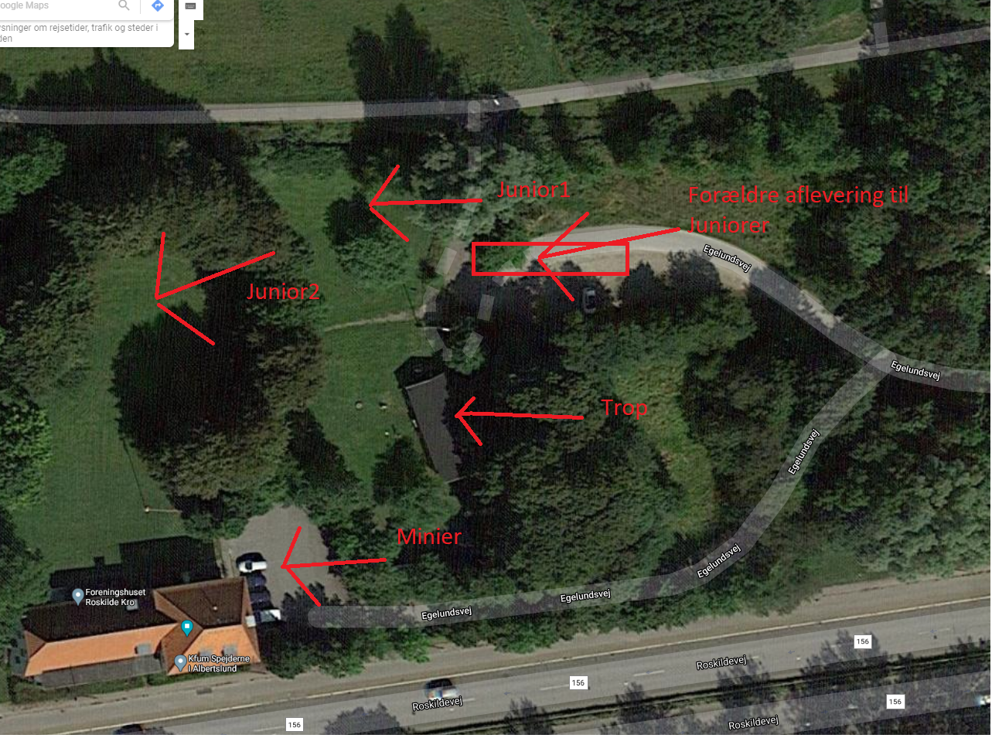
Det vil være forskelligt fra møde til møde hvilken afdeling på grunden mødet rent faktisk bliver afholdt i. Og ofte vil en gruppe af spejderne være på tur i området enten på cykel eller gå-ben.

Vi vil gerne have at alle har
- en drikkedunk med for vi vil ikke bruge køkkenet.
- tisset af inden mødet, så vi undgår alt for meget trafik i spejderhuset.

Det vil være en stor hjælp for os at I melder afbud på forhånd, hvis I ikke kan komme. Det vil lette vore planlægning at vide hvormange spejdere, der kommer.
Med venlig hilsen
Albertslundspejdernes ledere.

